1.编码方式:
String s = "学习ABC";
byte[] b = s.getBytes();
for (byte by : b){
System.out.print(Integer.toHexString(by&0xff)+" ");
}

- )Integer.toHexString(int i) : 以16进制显示。（这里byte自动转换成int了）
- )0xff代表二进制的11111111，byte是8位，当换成int的时候是32位，所以高24位为0没有用，此时与11111111进行第八位与运算，就去除了高24位。
- )也可以 System.out.print(Integer.toHexString(by&0b11111111)+" ");
- )0x代表16进制,0b代表二进制
- ）
String s = "学习ABC";
byte[] b = s.getBytes();//我们项目默认的编码方式是UTF-8
for (byte by : b){
System.out.print(Integer.toHexString(by&0b11111111)+" ");
}
System.out.println();
//指定编码方式
byte[] another = s.getBytes("gbk");
for (byte by : another){
System.out.print(Integer.toHexString(by&0b11111111)+" ");
}
输出：
e5 ad a6 e4 b9 a0 41 42 43
d1 a7 cf b0 41 42 43

由输出可以看到，UTF-8中中文占3个字节，gbk中文占2个字节。

byte[] another2 = s.getBytes("utf-16be");
for (byte by : another2){
System.out.print(Integer.toHexString(by&0b11111111)+" ");
}

5b 66 4e 60 0 41 0 42 0 43

java是双字节编码，使用uft-16be，由输出看到，中文占2个字节，英文占2个字节。

- )当你的字节序列是某种编码的时候，如果你想把你的字节序列变成字符串，那么你必须统一编码方式，否则会出乱码。

如下：

System.out.println();
String s1 = new String(another2);
System.out.println(s1);

System.out.println();
String s2 = new String(another);
System.out.println(s2);

输出：
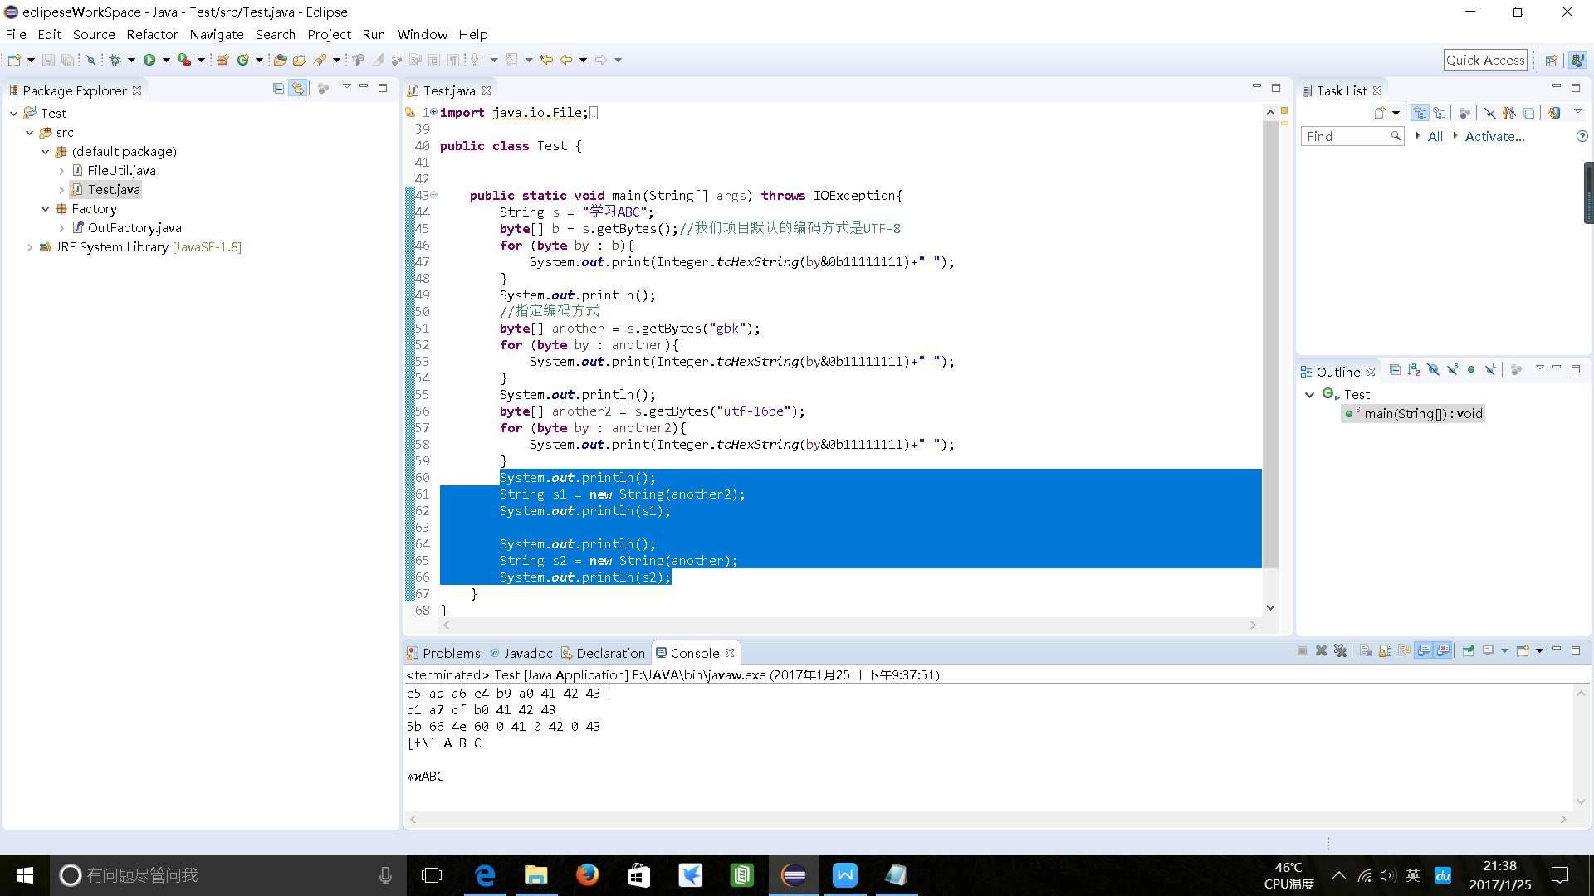

正确做法：

System.out.println();
String s1 = new String(another2,"utf-16be");
System.out.println(s1);

System.out.println();
String s2 = new String(another,"gbk");
System.out.println(s2);
输出：
学习ABC

学习ABC

总结：当你生成字符串（new String）的时候，第一个参数是char[]或者byte[]，第二个参数是编码方式，你可以通过第二个参数指定编码方式，如果不指定则使用项目默认的编码方式。

- File类:
  - File类用于表示文件或者目录
  - File类只用于表示文件或者目录的信息，不能用于文件内容的访问
  - 常用api如图:
File file = new File("d:\\abc.txt");
File file2 = new File("d:\\", "abcd.txt");
if(!file.exists()){
file.mkdir();//file.mkdirs()---创建多级目录
file2.createNewFile();//--------创建文件
System.out.println(file.isDirectory());
System.out.println(file.isFile());

}else{
file.delete();
}

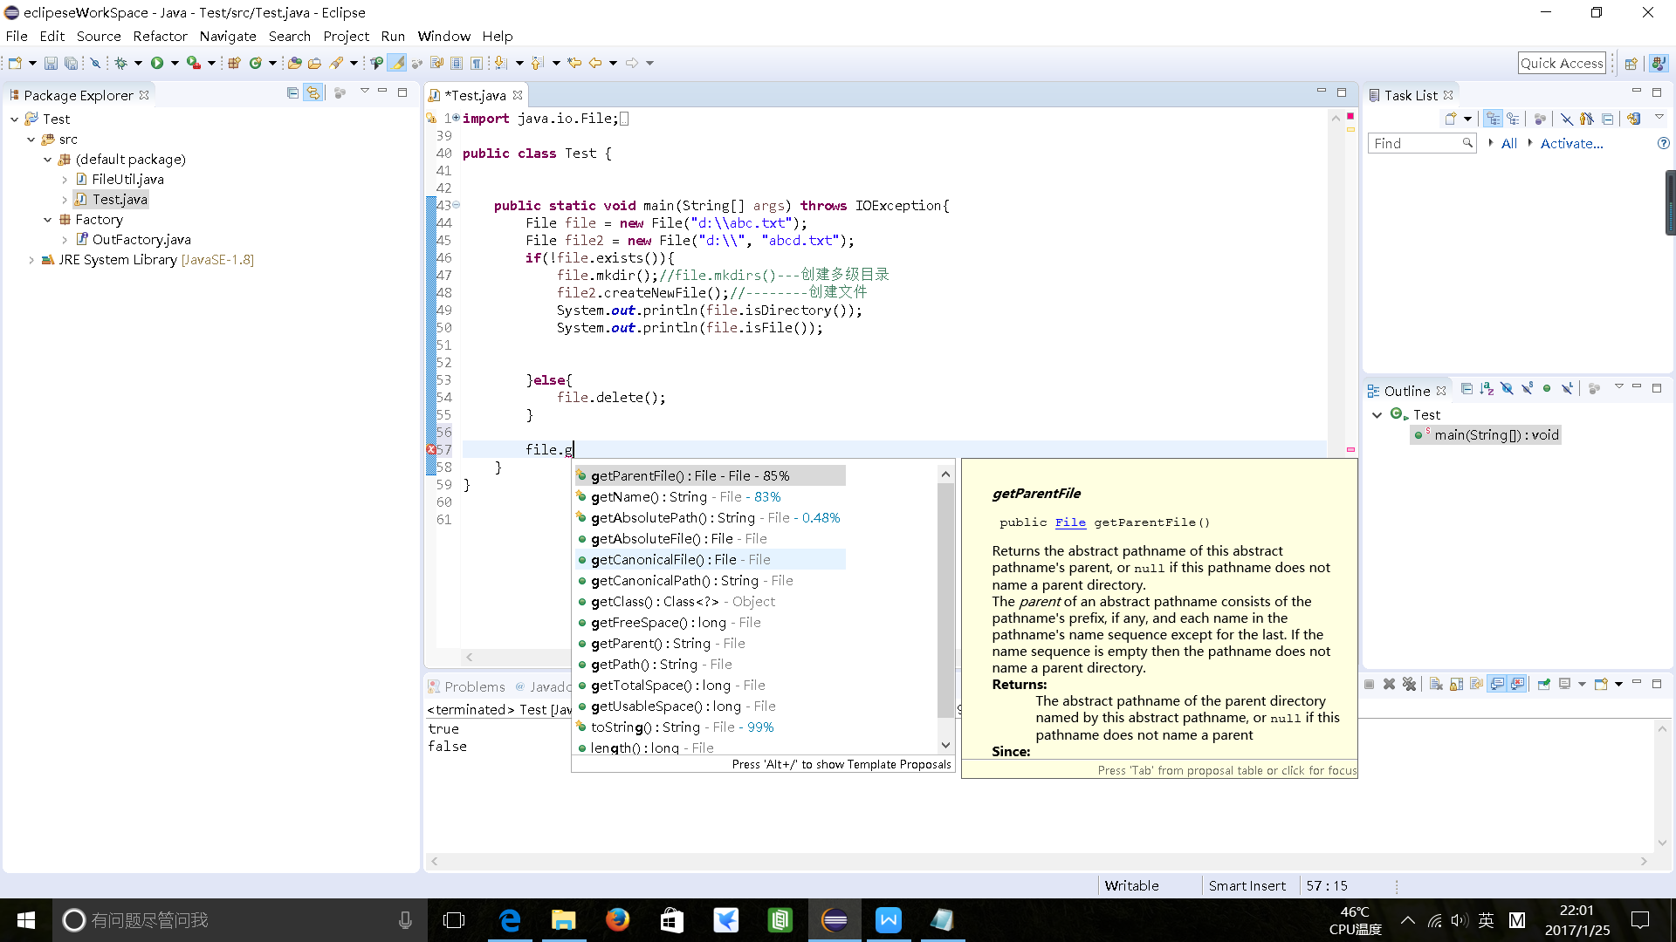

d.) list()列出的它的子目录的名字，不包括子目录下的文件,返回字符串数组;
listFiles()返回文件数组，通过数组可以进行很多操作。

- RandomAccessFile：
- )Java提供的对文件内容的访问，可以读文件，也可以写文件，可以随机访问文件，可以访问文件的任意位置
- )硬盘上的文件是byte byte byte存储的，是数据的集合
- )打开方式有2种:”rw” 读写 “r” 只读
RandomAccessFile raf = new RandomAccessFile(file.”rw”)-指定方式
d.)RandomAccessFile有一个文件指针pointer，开始的时候pointer = 0;
f.)raf.write()一次只写一个字节 ，即低8位，当你写write(int i)的时候，int是4字节，32位，你需要写4次，从低8位到高8位。也可以write(byte[])
g.)read()也读1个字节。
h.)读写完毕后要关闭---close()。

- 对象的序列化和反序列化:

把Object对象转换成byte序列就是序列化，反过来就是反序列化。
对象必须实现Serialiazable接口才能序列化，否则将出现异常。
transient关键字:不序列化
如果序列化子类的时候，父类构造函数被调用。
如果反序列化子类的时候，如果其父类没有实现序列化接口，那么父类的构造函数被显示调用。

